Сдвиговый регистр и Arduino
Для начинающих схемотехников одним из приоритетных вопросов является наличие оптимального количества выходов. Как только все обучающие примеры освоены, реальные задачи ставят данную проблему во главу угла. Подключив свой первый светодиод к микроконтроллеру, схемотехник задумывается о подключении 10-20 светодиодов, для которых стандартных выходов Arduino Nano может просто не хватить.
Даже в том случае, если под рукой окажется Arduino Mega с 54 выходами, реальные прикладные задачи могут потребовать гораздо большего.
Для реализации проекта из этой статьи нам потребуются следующие компоненты:
- Arduino Uno R3
- Набор светодиодов и резисторов
- Сдвиговый регистр 74HC595
- Макетная плата на 400 точек
- Набор макетных проводов “папа-папа”
На поверхности лежит готовое решение – купить еще один микроконтроллер, но это затратно и не прагматично. Мало того, в подобном случае возникает серьезная задача по синхронизации двух контроллеров, решить которую куда сложнее.
Более элегантно будет воспользоваться выходным сдвиговым регистром, в качестве которого может выступить, например, восьмибитная микросхема 74HC595.

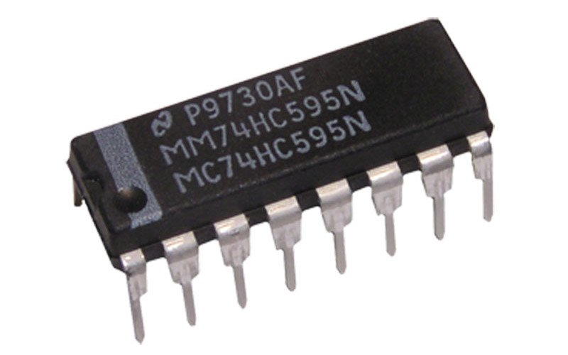
Битность используемой микросхемы является базовой характеристикой сдвигового регистра. Так, 74HC595 с помощью всего трех пинов контроллера поможет подключить до восьми устройств!
Экономию использования этой микросхемы видно невооруженным глазом, но если и этого мало, то можно подключить сдвиговые регистры каскадом (то есть друг за другом, цепочкой). В этом случае количество подключаемых устройств увеличится кратно восьми с каждой микросхемой, а количество задействованных пинов Arduino останется равным трем.
К минусам применения микросхем 74HC595 можно отнести невозможность реализации ШИМ – широтно-импульсной модуляции. Дело в том, что все выходы микросхемы будут иметь одно из двух логических значений – 0 или 1.
В результате при использовании регулируемых по яркости светодиодов, стоит уделить максимум внимания драйверам.

УСТРОЙСТВО МИКРОСХЕМЫ 74HC595

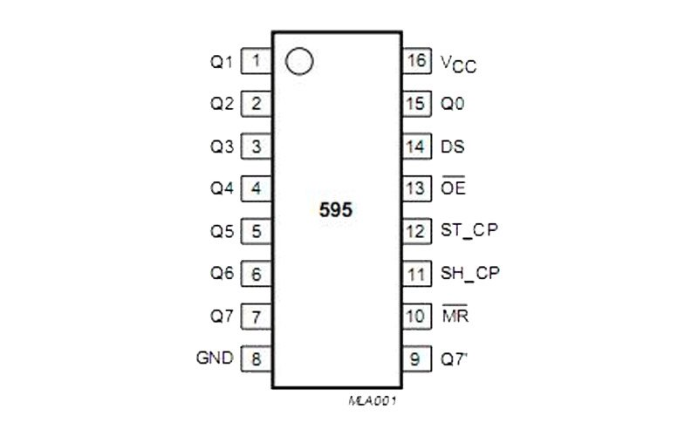
Распиновка микросхемы очень простая, благодаря наличию специальной метки в виде круга, от которой и начинается отсчет пинов. Все выводы сдвигового регистра имеют большое сопротивление, благодаря чему на работу микросхемы не влияет возможность изменения напряжения на выходах с помощью других элементов. Это делает эффективным управление разными регистрами одними и теми же элементами.
При активности одного из них, другой переводят в высокоомное состояние. В случае, если используется только один регистр – второй заземляется. Для нормальной работы регистра Vcc и входа MR они подключаются к рельсе питания.
Входы DS, SH_CP и ST_CP служат для управления сдвиговым регистром: при изменении положения SH_CP с LOW на HIGH с входа DS считывается 1 бит. Обратное переключение обеспечивает завершение приема информации.
Упростить использование микросхемы 74HC595 позволит использование специальных библиотек. Схемотехнику достаточно на их основании лишь подключить входы сдвигового регистра к определенным выходам Arduino.
На вход 74HC595 осуществляется высокочастотная подача импульсов. По этой причине фильтрацию нужно осуществлять с помощью конденсатора с емкостью в 0,1 мкФ. Минимизацию помех осуществляют на входе ST_CP, а в качестве нагрузки используются резисторы 220 Ом и светодиоды.
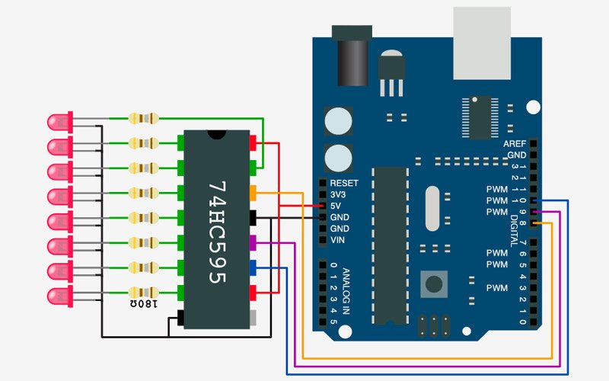

КАК УПРАВЛЯТЬ 8 СВЕТОДИОДАМИ В ДАННОЙ СХЕМЕ?
Прежде чем приступить к практике, необходимо будет проверить подключение всех элементов и загрузить в микроконтроллер скетч следующего содержания:
/Контакт SH_CP
int SH_CP = 10;
//Контакт ST_CP
int ST_CP = 9;
//Контакт DS
int DS = 8;

void setup() {
// Настроим выходы SH_CP, ST_CP, DS
pinMode(SH_CP, OUTPUT);
pinMode(ST_CP, OUTPUT);
pinMode(DS, OUTPUT);
}

void loop() {
for (int i = 0; i < 256; i++) {
// Вызовем начало приема данных
digitalWrite(ST_CP, LOW);
// Последовательная передача данных на Контакт DS
shiftOut(DS, SH_CP, MSBFIRST, i);
// Вызовем окончание передачи данных.
// Теперь сдвиговый регистр подаст напряжение на указанные выходы
digitalWrite(ST_CP, HIGH);
// Задержка в 1 секунду
delay(1000);
}
}

В данном примере наибольшего внимания заслуживает функция shiftOut, предназначенная для управления передачей информации в регистр. Она является довольно простой, так как имеет только четыре параметра.
Половина из них принадлежит пинам, подключенным ко входам DS и SH_CP, по которым передаются данные и тактовые импульсы. Следующий параметр несет ответственность за передачу прямого (MSBFIRST) и обратного (MSBLAST) порядка битов в регистр. Заключительный параметр является непосредственным значением от 0 до 252, который передается в сдвиговый регистр.
Примером активирования конкретных выходов может послужить применение на практике чисел в битовом представлении:
// Загорится первый светодиод
shiftOut(DS, SH_CP, MSBFIRST, 0b10000000);
// Загорятся 1, 3, 5, 7 светодиоды
shiftOut(DS, SH_CP, MSBFIRST, 0b10101010);
// Загорится первый светодиод - порядок передачи битов обратный
shiftOut(DS, SH_CP, MSBLAST, 0b00000001);

При подключении сдвиговых регистров каскадом изменений будет не много, хотя это позволит существенно сэкономить количество пинов. Соединяются микросхемы по пинам Q7′ — DS, при этом второй конденсатор можно не подключать.

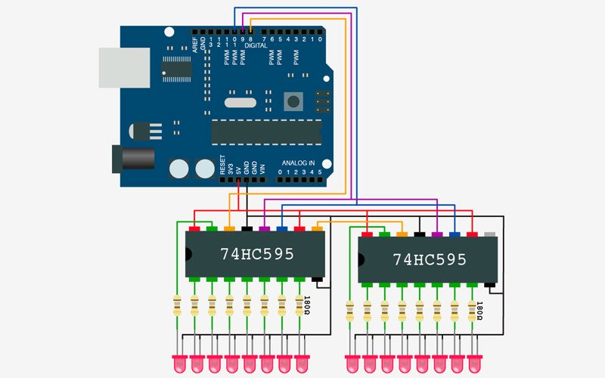
На приведенной схеме видно, что оранжевый провод соединяет 9-й пин первой микросхемы с 14-м пином второй микросхемы. Остается загрузить скетч для подключения всех 16 светодиодов:
Из него видно, что существуют функции, существенно облегчающие работу с регистрами. Это функции, отвечающая за размещение конкретного бита в заданную позицию числа – bitWrite, а так же функции lowByte и highByte, извлекающие младшие и старшие 8 бит из переданного числа.

//Пин SH_CP
int SH_CP = 10;
//Пин ST_CP
int ST_CP = 9;
//Пин DS
int DS = 8;

void setup()
{
// Настраиваем выходы SH_CP, ST_CP, DS
pinMode(SH_CP, OUTPUT);
pinMode(ST_CP, OUTPUT);
pinMode(DS, OUTPUT);
}

void loop() {
// Цикл обхода 16 светодиодов
for (int i = 0; i < 16; i++) { // Запись в регистр registerWrite(i, HIGH); // Задержка 0.5 с. delay(500); // Отключение предыдущего светодиода if (i > 0) {
registerWrite(i - 1, LOW);
}
// Отключение последнего светодиода
// ("предыдущий" для первого"
else {
registerWrite(15, LOW);
}
}
}

// Метод для отсылки данных в регистры
void registerWrite(int num, int state)
{
// Для хранения 16 битов используется unsigned int
unsigned int bitsToSend = 0;
// 0b000000000000000
// Инициализируем начало приема данных
digitalWrite(ST_CP, LOW);

// Устанавливаем 1 в соответствующий бит
bitWrite(bitsToSend, num, state);

// 16 бит необходимо разделить на два байта:
// И записать каждый байт в соответствующий регистр
byte register1 = highByte(bitsToSend);
byte register2 = lowByte(bitsToSend);

// Последовательная передача данных на пин DS
shiftOut(DS, SH_CP, MSBFIRST, register2);
shiftOut(DS, SH_CP, MSBFIRST, register1);

// Инициализируем окончание передачи данных.
// Регистры подадут напряжение на указанные выходы
digitalWrite(ST_CP, HIGH);
}

На этом подключение восьми (а на практике 16) светодиодов можно считать законченным. При этом задействованными остались всего три пина микроконтроллера Arduino.

